**实验四：树莓派平台-------舵机旋转控制七彩探照灯**

1. **实验前准备**

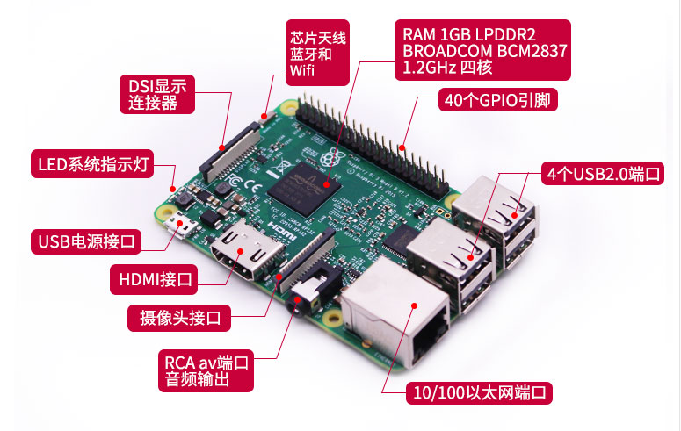

图1-1 树莓派主控板

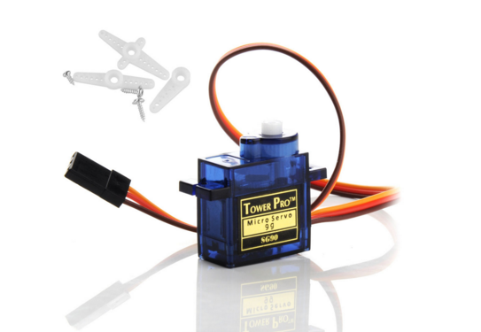

图1-2 SG90舵机

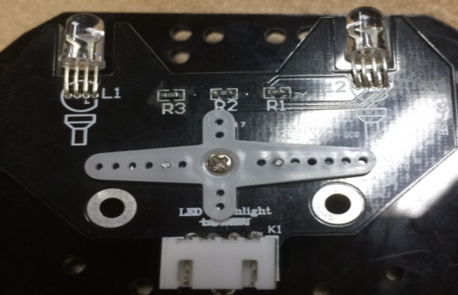

图1-3 七彩灯模块

1. **实验目的**

ssh服务登录树莓派系统之后，编译运行舵机旋转控制七彩探照灯实验后，先延时0.5s，调用舵机旋转控制七彩灯，当舵机转到相应的角度的时候，改变LED的颜色即可。

**3、实验原理**

舵机工作原理：控制信号由接收机的通道进入信号调制芯片，获得直流的偏置电压。它内部有一个基准电路，产生周期为20ms，宽度为1.5ms的基准信号，将获得的直流偏置电压与电位器的电压比较，获得电压差输出。最后电压差的正负输出到电机驱动芯片决定电机的正反转。当电机转速一定时，通过级联减速此轮带动电位器旋转，使得电压差为0，电机停止转动。

舵机的控制：一般需要一个20ms左右的时基脉冲，该脉冲的高电平部分一般为0.5ms-2.5ms范围内的角度控制脉冲部分。本次实验的采用的舵机是180度伺服，控制关系如下：

0.5ms-----------------0度

1.0ms-----------------45度

1.5ms-----------------90度

2.0ms-----------------135度

2.5ms-----------------180度

另外关于七彩灯的原理请见实验一。

**4、实验步骤**

4-1.看懂原理图

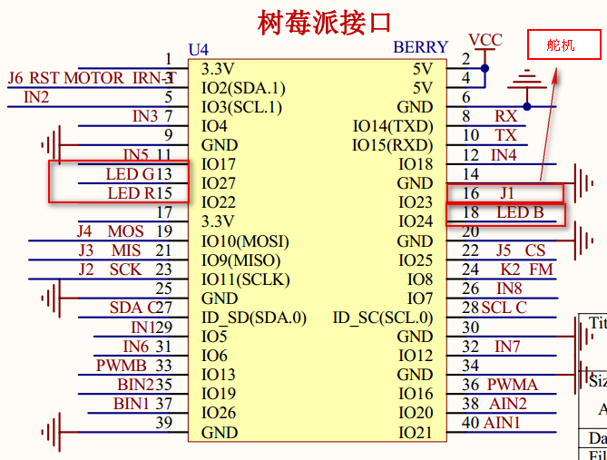

图4-1 树莓派主控板电路图

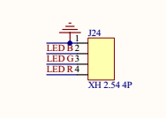 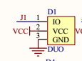

图4-2 RGB三色灯 图4-3 舵机

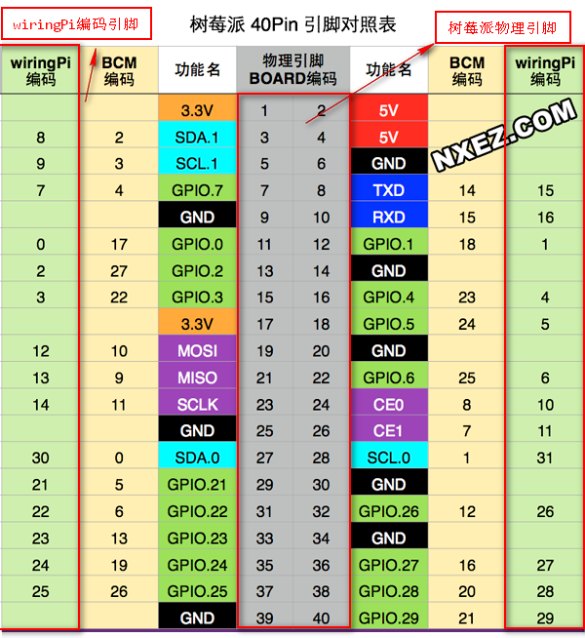

图4-4 树莓派40pin引脚对照表

注：舵机SG90需连接到舵机接口J1上方可进行实验。

4-2 由电路原理图可以知道相应的连接电路，LED_R连接到主控板上的物理引脚15口对应的wiringPi编码的引脚为3，LED_G和LED_B分别接在主控板上的物理引脚为13和18口，对应于wiringPi编码的引脚为2,5。舵机J1对应的wiringPi编码管脚为4.

LED_R--------- 3(wiringPi)

LED_G--------- 2(wiringPi)

LED_B--------- 5(wiringPi)

J1------------ 4（wiringPi）

4-3 程序代码如下：

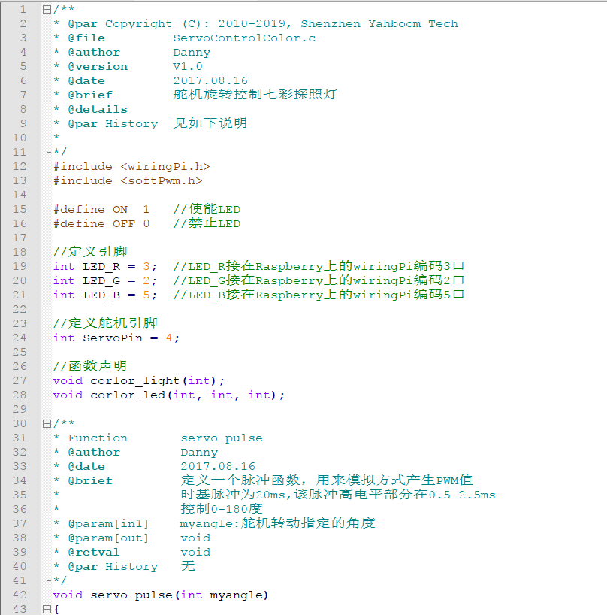

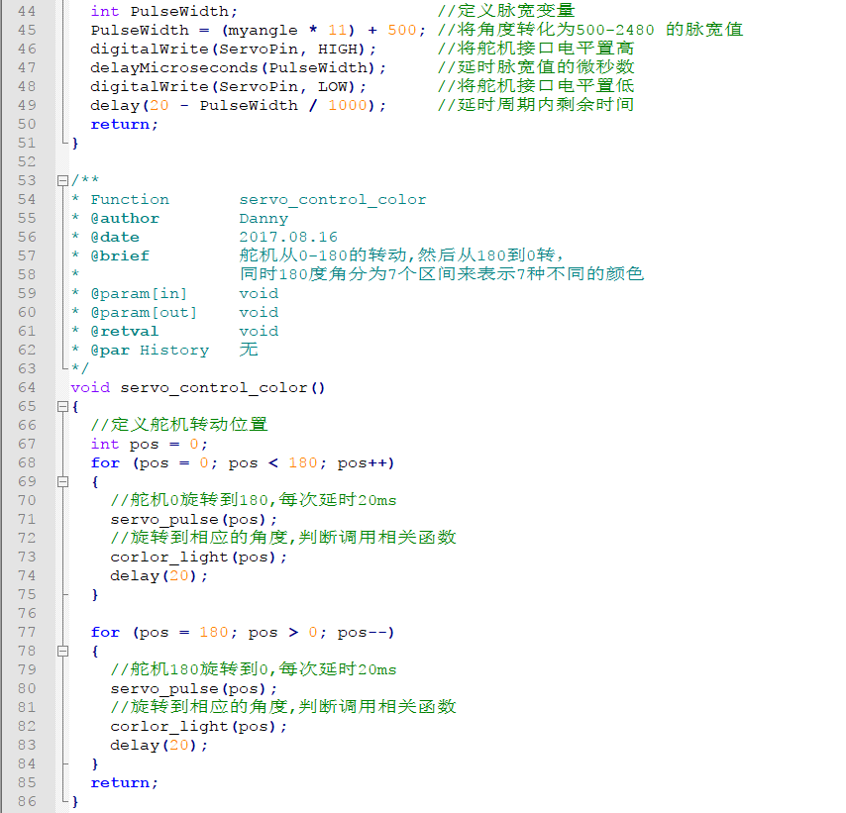

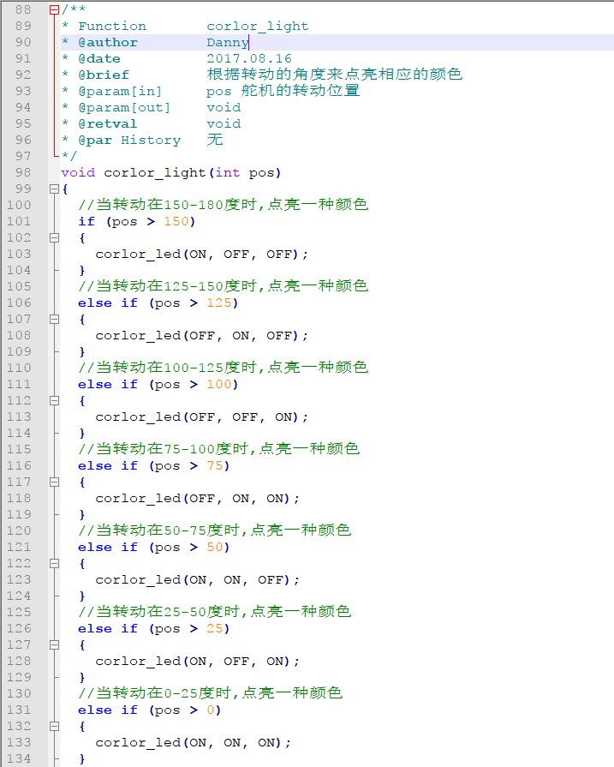

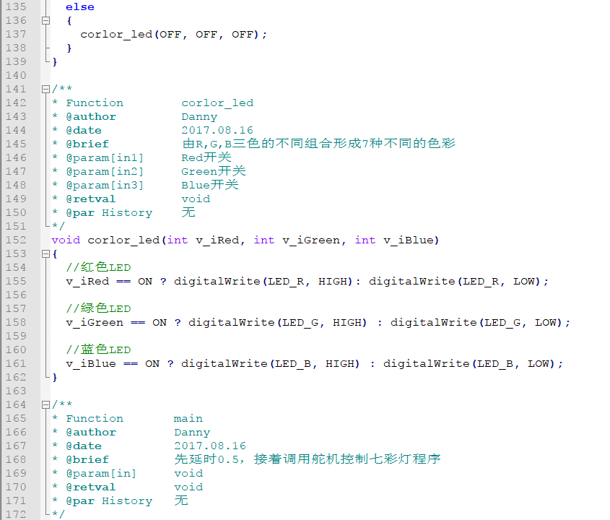

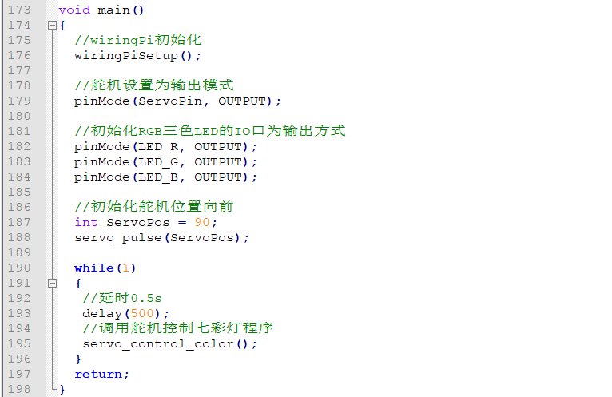

输入：

gcc ServoControlCorlor.c -o ServoControlCorlor -lwiringPi -lpthread

./ServoControlCorlor



接着

./initpin.sh初始化引脚。